«Нестандартные формы и приемы организации урока в рамках ФГОС»
Нестандартные формы и приёмы организации урока в рамках ФГОС предполагают отступление от традиционных занятий и отведение приоритетной роли деятельности учащихся. Такие уроки повышают познавательную активность, способствуют поддержанию стабильного интереса к учебной работе и лучшему усвоению программного материала.
Современный ученик — это человек, живущий в современном мире, идущий в ногу со временем и думающий о будущем.
Характеристики современного ученика:
1.Обширный кругозор
2.Умение самостоятельно находить информацию
3.Самостоятельность и направленность на будущее.
4. Коммуникабельность
Нестандартные формы урока:
- Урок-аукцион - нестандартная форма урока, где в качестве лотов предлагаются интеллектуальные задания, а в качестве оплаты — оценки по предмету.
- Урок-экскурсия - это форма обучения, которая позволяет ученикам установить связь между учёбой и реальной жизнью, изучить объекты, явления и процессы в естественной среде
- Урок-игра (деловые, ролевые: урок-суд)
- Урок-дискуссия -это форма учебного занятия, при которой после ознакомления с материалом ученики могут обсудить его и высказать своё мнение.
- Урок-исследование -это форма урока, при которой ученики проводят самостоятельное изучение какой-либо темы или проблемы.
- Урок-пресс-конференции -это одна из форм нетрадиционного урока, которая имитирует проходящие в жизни пресс-конференции, когда группы общественных деятелей ведут беседы с представителями прессы, направленные на выяснение важнейших вопросов и проблем.
- Урок-концерт или урок-спектакль - это публичное исполнение различных музыкальных, вокальных произведений, драматических и эстрадных номеров по определённой программе.
Успех образовательного процесса во многом зависит от применяемых методов обучения.
Методы обучения – это способы совместной деятельности обучающих и обучаемых, направленные на достижение ими образовательных целей.
Методы обучения отражают во взаимосвязи способы и специфику обучающей работы преподавателя и учебной деятельности учащихся по достижению целей обучения.
Широко распространенными в дидактике являются также понятия «прием обучения» и «правило обучения».
Прием обучения – составная часть или отдельная сторона метода обучения, т.е. частное понятие по отношению к общему понятию «метод». Границы между этими двумя понятиями очень подвижны и изменчивы. В одних случаях метод выступает как самостоятельный путь решения педагогической задачи, в других – как прием, имеющий частное назначение. Например, если преподаватель сообщает новые знания словесным методом (объяснение, рассказ, беседа), в процессе которого иногда демонстрирует наглядные пособия, то их показ выступает как прием.
Таким образом, метод включает в себя ряд приемов, но сам не является их простой суммой. Приемы определяют своеобразие методов работы преподавателя и учащихся, придают индивидуальный характер их деятельности.
Классификация методов обучения по источнику знаний (Н.М. Верзилин, Е.Я. Голант, Е.И. Перовский).
Существует три источника знаний: слово, наглядность, практика. Выделяют словесные методы (источником знания является устное или печатное слово), наглядные (источником знания служат наблюдаемые предметы, явления, наглядные пособия) и практические (знания и умения формируются в процессе выполнения практических действий).
Прием «Кроссенс»- (пересечение мыслей) приём развития логического и творческого мышления". Кроссенс появился сравнительно недавно - в 2002 году, но уже успешно используется многими учителями. Это универсальный метод, который можно применить абсолютно на любом предмете.
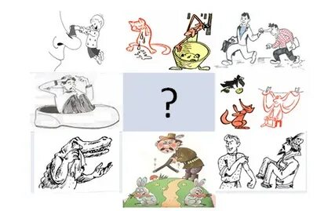
Прием «Интеллект-карта» способствует развитию комплексного мышления ребенка.

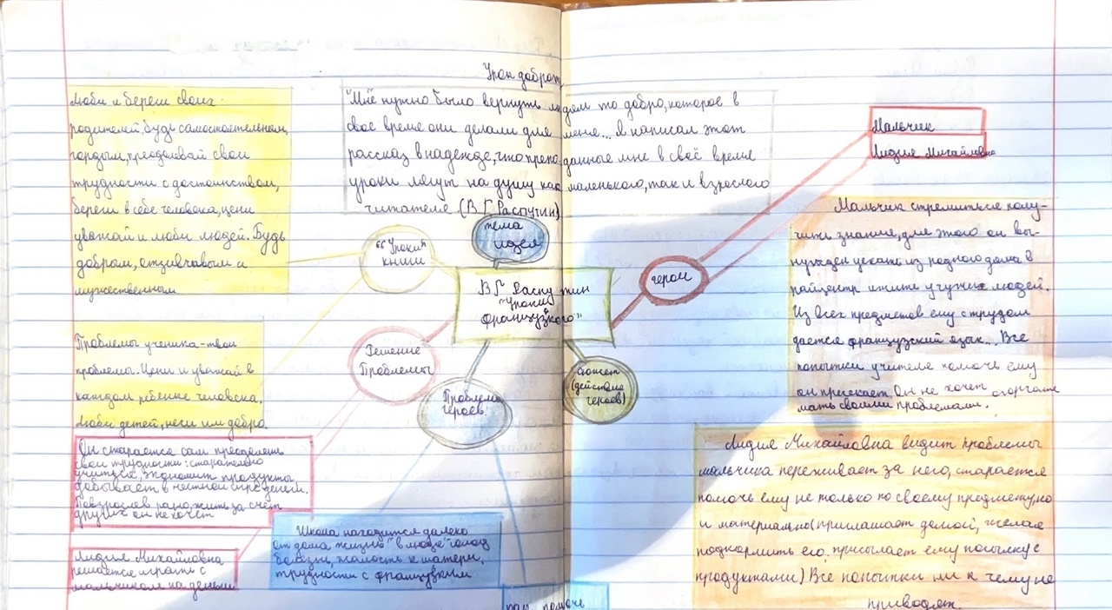
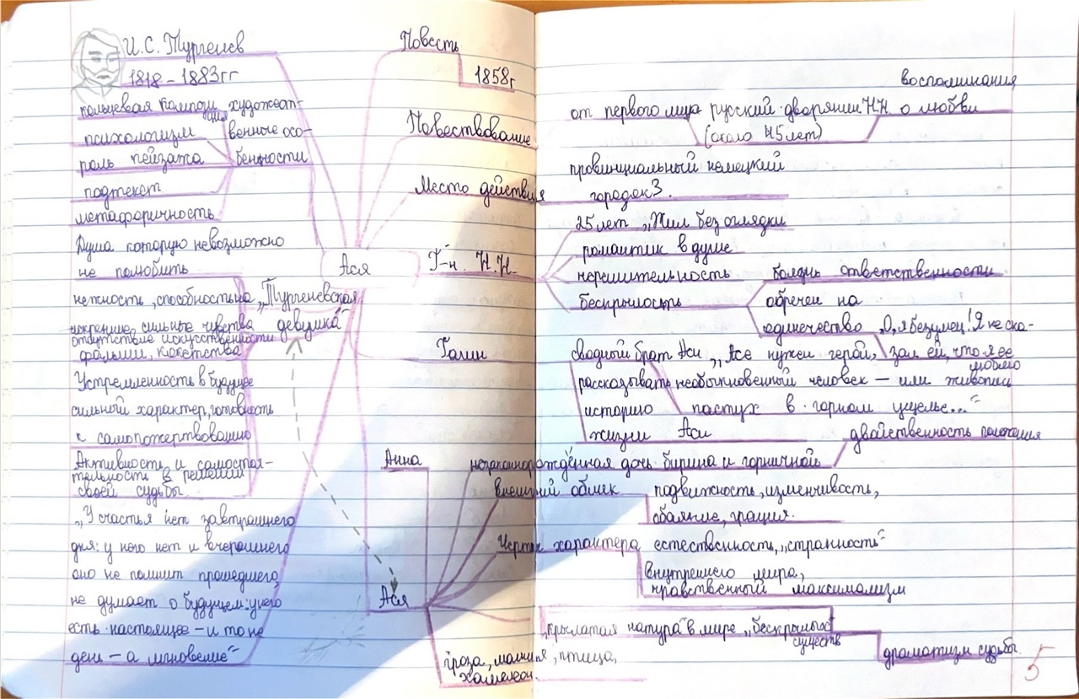

Использование интерактивных заданий на уроках позволяет создавать динамичные и увлекательные занятия. Такие задания помогают удерживать внимание класса, повышают мотивацию к обучению и позволяют каждому ученику проявить себя в процессе занятия.
LearningApps.org – это бесплатный онлайн-сервис, позволяющий создавать интерактивные упражнения для проверки знаний. Использование данного сайта и любого контента, созданного с помощью авторских инструментов, является бесплатным для образовательных целей.
Онлайн-сервис Wordwall – это многофункциональный инструмент, предназначенный для разработки как интерактивных ресурсов, так и печатных материалов.

СПИСОК ИСПОЛЬЗОВАННОЙ ЛИТЕРАТУРЫ:
- Дементьева, Ю. В. Основы работы с электронными образовательными ресурсам: учебное пособие / Ю. В. Дементьева. – Саратов: Вузовское образование, 2017. – 80 c. – Текст: непосредственный.
- Донина, И. А. Информационные технологии как важнейший элемент современного урока / И. А. Донина, Ю. А. Виноградова. – Педагогический вестник. – 2019. – № 8. – 26-28 с. – Текст: непосредственный.
- Куликова Л.Н. Интерактивные методы в образовании: личноозидающие смыслы / Л. Н. Куликова. – Хабаровск, 2002. – 138–141 с. – Текст: непосредственный.
- Муштавинская, И. В. Путеводитель по ФГОС основного и среднего общего образования: методическое пособие / И. В. Муштавинская. – Санкт-Петербург: КАРО, 2018. – 176 с. – Текст: непосредственный
- Современные технологии обучения: метод. пособие по использованию интерактивных методов в обучении / под ред. Г. В. Борисовой, Т. Ю. Аветовой и Л. Ю. Косовой. – Санкт-Петербург: Полиграф, 2002. – 79 с. – Текст: непосредственный.

